（1）StorageName创建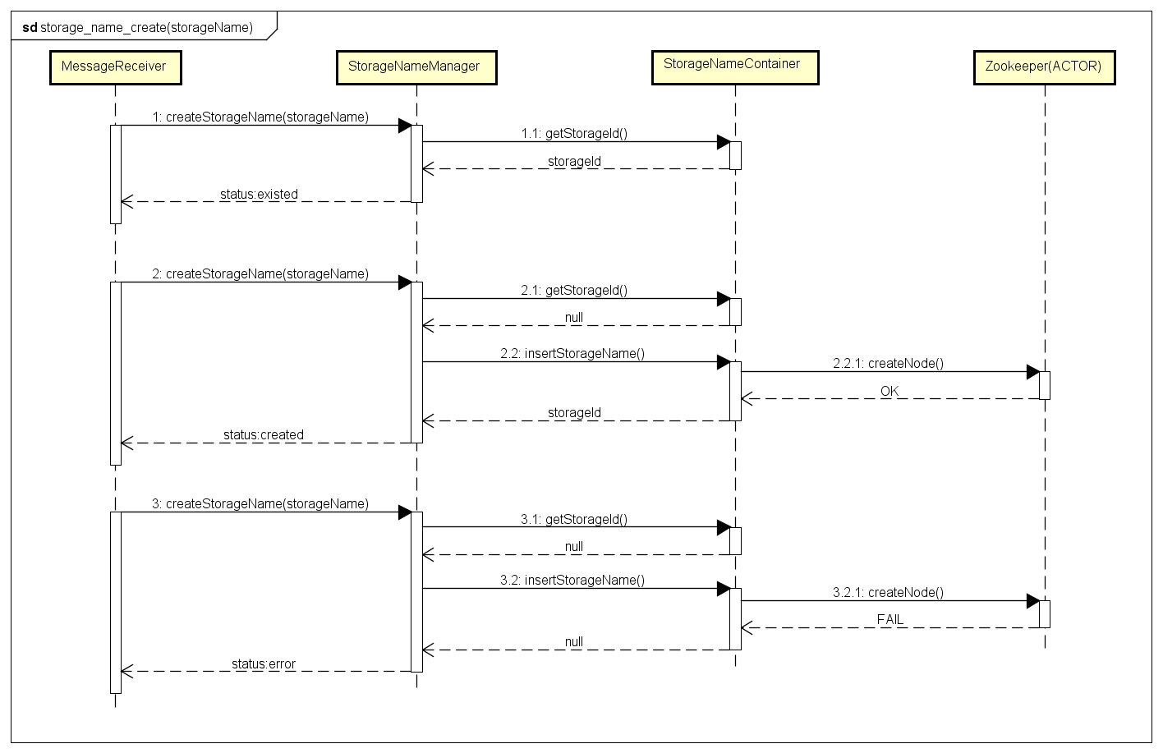

（2）StorageName更新

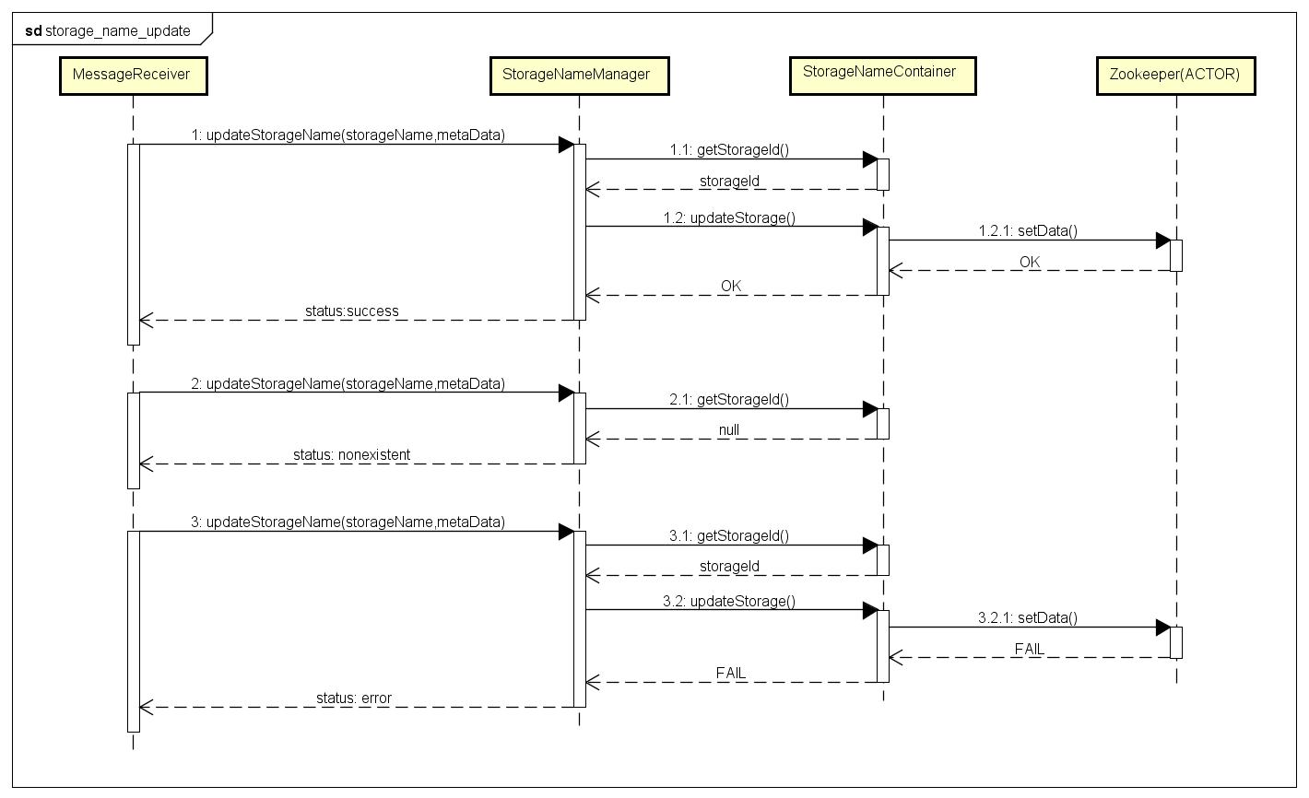

（3）StorageName删除

（4）用户数据添加

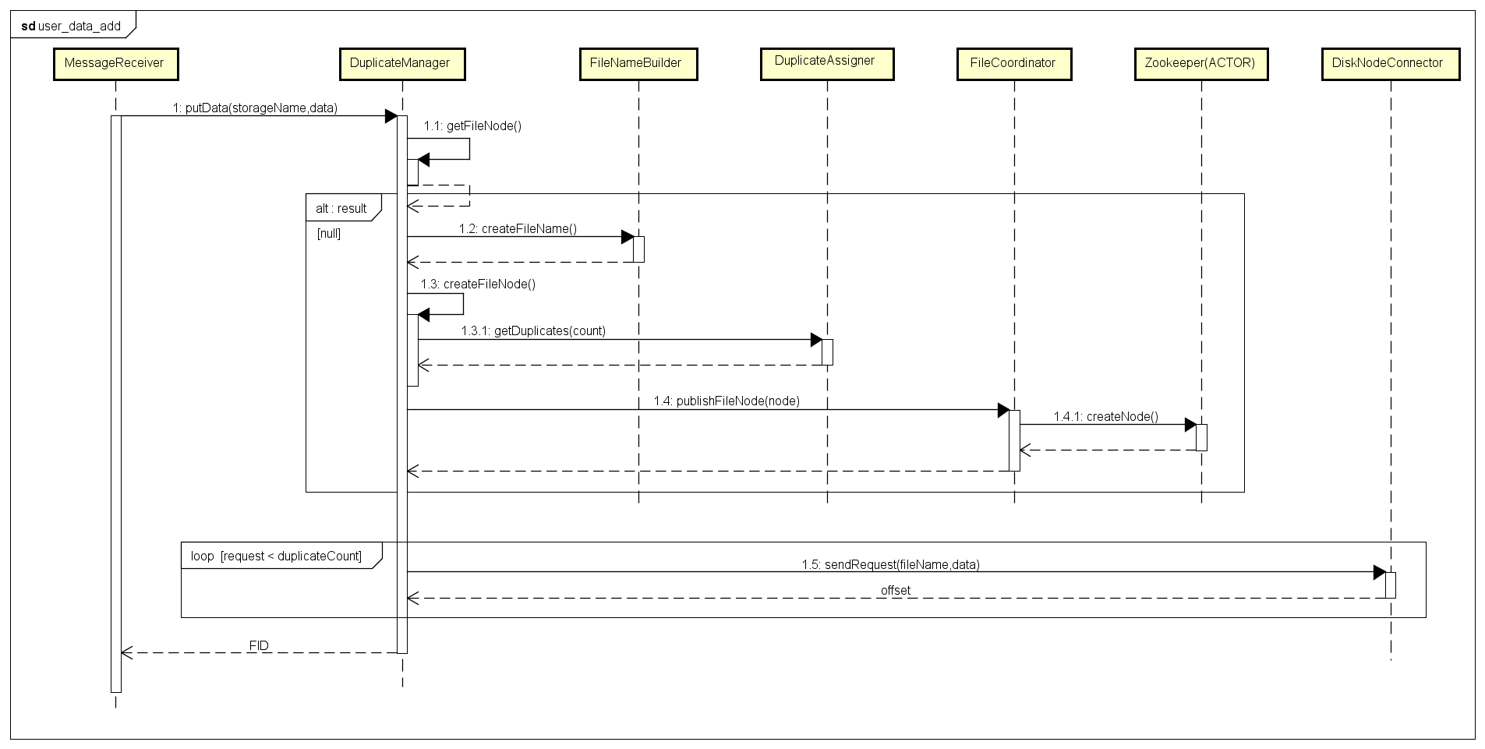

（5）用户数据读取

（6）用户数据删除

（7）磁盘模块写

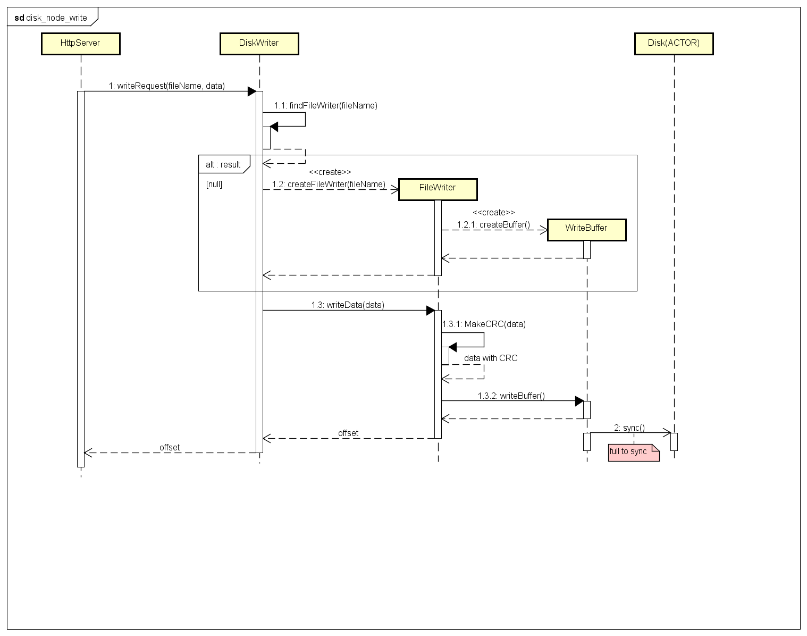

（8）磁盘模块读

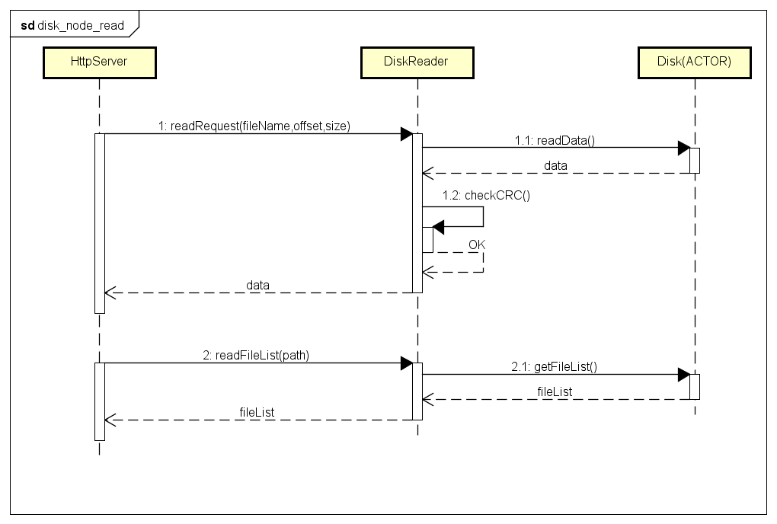

（9）磁盘模块删除

